项目名称：空港运输公司大巴座套采购项目
项目编号：CG/YSGS-20-002-N

目录

一、竞争性磋商采购公告 3
（一）项目概况 3
（二）响应文件接收截止（开标）时间及地点 3
（三）联系方式 3
二、供应商须知 4
（一）供应商资格要求 4
（二）响应文件应包括 4
（三）评标与中标 5
三、采购人需求 6
（一）项目基本情况： 6
（二）商务要求 6
四、响应文件格式与要求 8

一、竞争性磋商采购公告
鄂尔多斯空港运输有限公司拟采用非公开招标竞争性磋商的方式采购大巴座套，现邀请符合条件的供应商前来参与此次采购活动。

（一）项目概况
1、项目名称：大巴座套采购
2、项目编号：CG/YSGS-20-002-N
3、采购人：鄂尔多斯空港运输有限公司
4、控制价：95175元
5、资金来源：企业自筹
6、采购内容：735套大巴座套（15台/49座）

（二）响应文件接收截止（开标）时间及地点
递交响应文件接收截止（开标）时间：2020年4月2日上午9:30
响应文件接受及评标地点：鄂尔多斯机场管理集团综合办公楼208室

（三）联系方式
联 系 人：郭召弟
联系电话：0477-8961818
手 机：15540451421
邮 箱：737477469@qq.com
联系地址：鄂尔多斯市伊金霍洛旗鄂尔多斯国际机场

二、供应商须知

（一）供应商资格要求
1、投标人营业执照中的经营范围必须包含汽车装具等（以营业执照中经营范围为准）。

（二）响应文件应包括
1、提供企业营业执照（副本）复印件；
2、法定代表人授权委托书；
3、产品最终报价表；
4、报价货物详细技术参数；
5、公司对公账号；
6、售后服务承诺：最长质保期限，服务响应及解决问题时限等；
7、投标人认为适宜的与本项目相关的其他资格证明材料。
注：以上文件均需装订成册，响应文件需递交正本1份，副本4份，PDF格式电子文档1份(光盘或优盘)，以上资料需签字、盖章的必须由法定代表人或经其授权的代表签字，并加盖公章，响应文件在封面必须清楚地标明“正本”或“副本”字样，若副本与正本不符，以正本为准，响应文件及资料无论供应商是否中标均不予退还。他产品质量保证等佐证材料。

（三）评标与中标
鄂尔多斯空港运输有限公司采购管理部门组织成立竞争性磋商小组，小组将按照以下基本程序组织磋商：
1、公布递交响应文件投标人名称。监督人员在磋商现场检查响应文件的密封情况，响应文件的密封情况经确认无误后，工作人员当众拆封。
2、磋商小组从供应商递交的响应性文件的有效性、完整性和对竞争性磋商文件的响应程度进行审查。经审查，递交响应文件供应商法定代表或其委托授权人身份与响应文件不符的；或未按照竞争性磋商文件规定装订、密封、签署、盖章的，按无效投标处理。
3、磋商与报价
A.磋商
磋商小组对投标文件响应情况、报价比例、企业资质与业绩、执行合同能力等方面进行全面比较与评价，了解和掌握各实质性响应供应商的响应程度，做好磋商准备。
磋商小组通过投标人抽签的顺序确定参加磋商投标人的磋商顺序，所有磋商小组成员集体与每位投标人分别进行单独视频磋商，磋商轮次由小组成员视情况而定。
B.报价
每一个磋商轮次进行一次报价，报价以书面形式须由法定代表人或其授权人签字确认后送交磋商小组。
4、评标办法与确定成交供应商
（1）在满足竞争性磋商文件全部内容的基础上，磋商小组按照综合评分法，根据报价情况由低到高排列供应商顺序并推荐中标候选人，报价相同时，业绩多者优先。
（2）在磋商结束后，按照磋商小组推荐的中标候选人顺序确定排序第一的投标人为成交供应商，如成交供应商拒绝与采购人签订合同，或签订合同后无法履约的，磋商小组可以取消该供应商的中标资格，按顺序由排在其次的成交候选供应商递补，以此类推。
（3）评分细则
1、价格权重50%
最低投标报价为基准价，投标报价得分=（基础价÷投标报价）×50%×100。
- 商务及技术权重50%
评审因素 | 评审标准
投标文件响应情况（20分） | 投标人所提供产品满足招标文件技术参数的，得分10分；投标人所提供的产品有一项优于招标文件技术参数的，加5分，最多加20分。
质量保证期（20分） | 最低保证期要求5年以上，不满足得零分，满足得10分，每延长一年得5分，依次类推，最多得20分。
售后服务部分（10分） | 售后服务根据服务年限得分，一年5分，二年10分。

（四）发票及合同
本次采购项目由鄂尔多斯空港运输公司签订合同，中标人需按采购内容，开具正规增值税专用发票。

三、采购人需求

（一）项目基本情况：
序号 | 货物名称 | 车辆品牌 | 尺寸规格 | 材质 | 产品要求 | 数量 | 单价 （不含税） | 税率 | 总价 （含税）
1 | 大巴车座套 | 宇通牌 | 座椅靠背：50cm*65cm  坐垫部分：50cm*48cm，具体按中标人实地量取为准，按车辆型号制作（车辆型号详见  参考图一） | 人造皮 | 1.颜色：米白色、紫色拼接（详见参考图二）  2.座套后背头靠部位标识为鄂尔多斯机场管理集团logo，logo底部加英文缩写（详见参考图三） | 735套

参考图一：
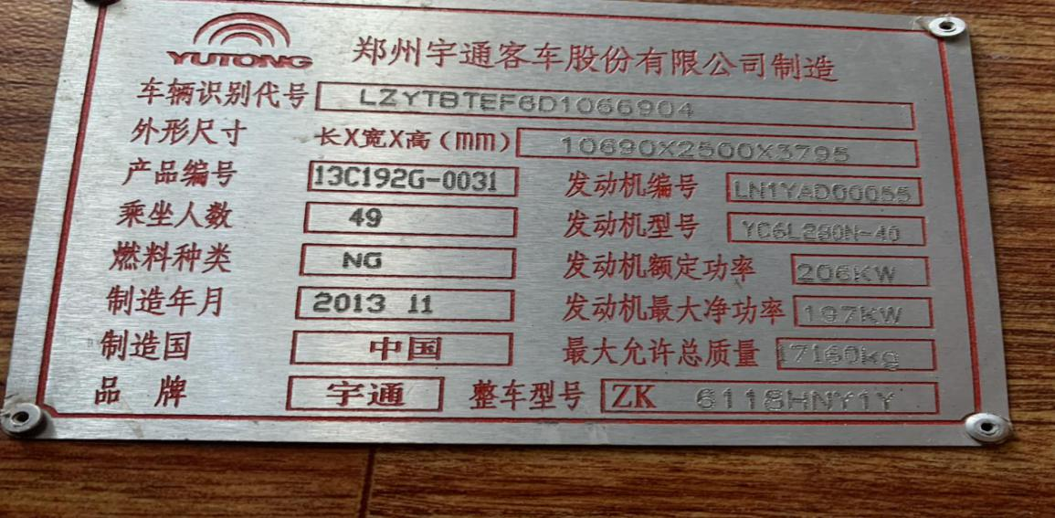
参考图二：
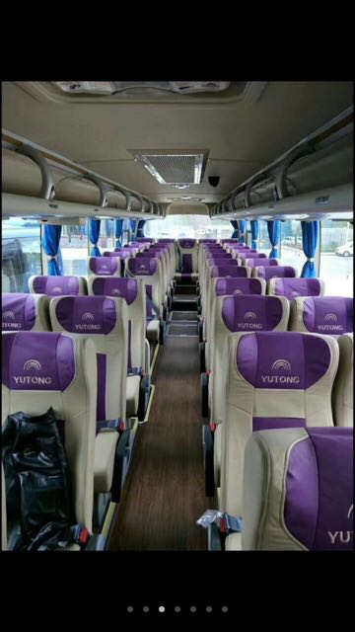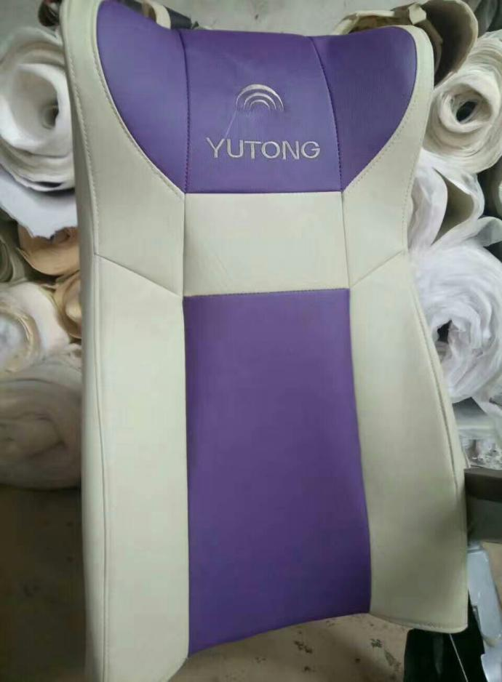

参考图三：



（二）商务要求
1、供应商填到的单价与总价以人民币为单位，报价应包括货物费、人工费、运输费、税费、安装费及所有费用，单价与总价不符的以总价为准，报价时单价与总价均不得超预算；
2、中标人必须对报价文件付全部责任，在中标公示结束后5个工作日内签订合同，中标公示结束后15个工作日内供货；
3、在货物按采购人指定位置并安装完毕后3个工作日内组织验收，验收内容包括：型号、规格、数量、外观质量、及安装是否完好，并提供货物清单、及相关备品备件等；
4、验收通过后，产品在质保期内，因安装或质量原因而发生故障，中标人应给予免费维修或更换，产品在销售后在30天内出现质量问题均可退货，产品在销售后90天内出现质量问题均可换货，不同产品以厂家质保期为准，但不得少于5年，保修产品由中标人上门取货维修；
5、产品质保期内，对保修范围内的保修服务所产生的全部物质损耗与人员费用，均由中标人予以承担，中标人未及时承担保修责任的，采购人有权采用其他渠道和方式对货物进行维修，由此产生的费用由中标人承担；
6、付款方式：无预付款，产品验收合格，中标人提供全额增值税发票后7个工作日内支付95%货款，剩余5%质保金，验收合格之日起一年后支付，具体开票信息以实际付款企业名称开具；
7、投标文件1正4副共5份，电子版投标文件1份。（光盘或U盘均可）

四、响应文件格式与要求

竞争性磋商响应文件
（正本/副本）
项目名称：
项目编号：

竞标人名称

年 月 日

目录

1.企业资质文件
2.法定代表人授权委托书
3.投标报价表
4.服务承诺书
1、企业资质文件

企业营业执照（副本）复印件
组织机构代码证复印件
税务登记证（副本）复印件

2、法定代表人授权委托书

兹委派我单位 （姓名）参加贵单位组织的 采购活动（项目编号： ），委派人全权代表我单位处理本次竞标中的有关事务，并签署全部有关文件、协议及合同，我单位对委托代理人签署内容负全部责任。
本授权书于签字盖章后生效，在贵公司收到撤消授权的书面通知以前，本授权书一直有效，被授权人签署的所有文件不因授权的撤消而失效。
委托代理人无转委权。
特此委托。

法定代表人身份证扫描件
（本证件需直接扫描，不允许粘贴）

委托代理人身份证扫描件
（本证件需直接扫描，不允许粘贴）

竞标人：（公章）

法定代表人：（签字）
年 月 日

3、投标报价表
4、服务承诺（格式自定）
5、企业资格等级证书

